PLAN SIECI PUBLICZNYCH PLACÓWEK OŚWIATOWYCH ORAZ GRANICE ICH OBWODÓW
(kod teryt. 2208042)
Lp. | Nazwa placówki | Adres siedziby | Granice obwodu
1. | Szkoła Podstawowa im. Strażaków Polskich  w Nowej Wsi Lęborskiej  Dyrektor Grażyna Wójcik | ul. Polna 9a,  84-351 Nowa Wieś Lęborska  tel. 598 612 145  szkolanwl@nwl.pl | miejscowości: Nowa Wieś Lęborska, Kębłowo Nowowiejskie, Łowcze, Czarnówko
2. | Zespół Szkół im. Jana Pawła II w Łebieniu  1) Przedszkole  2) Szkoła Podstawowa  Dyrektor Krzysztof Wojtysiak | Łebień 93a,  84-350 Łebień  tel. 598 611 946  szkolalebien@nwl.pl | miejscowości: Łebień, Lędziechowo, Tawęcino, Rekowo Lęborskie, Karlikowo Lęborskie, Bąsewice
3. | Zespół Szkół im. Męczenników Marszu Śmierci KL Stutthof w Garczegorzu  1) Przedszkole  2) Szkoła Podstawowa  Dyrektor Alicja Guźniczak | Garczegorze 24a,  84-351 Garczegorze  tel. 598 633 447  szkolagarczegorze@nwl.pl | miejscowości: Garczegorze, Obliwice, Wilkowo Nowowiejskie, Janisławiec, Pogorszewo, Darżkowo, Krępa Kaszubska, Janowice, Rozgorze
4. | Szkoła Podstawowa im. Leśników Polskich  w Leśnicach  Dyrektor Mariola Motyl | Leśnice 18a,  84-342 Leśnice  tel. 598 612 088  szkolalesnice@nwl.pl | miejscowości: Leśnice, Darżewo, Laska, Pogorzelice, Dziechlino, Piaskowa
5. | Szkoła Podstawowa im. TOW Gryf Pomorski  w Redkowicach  Dyrektor Agnieszka Fitowska | Redkowice 18,  84-351 Redkowice  tel. 598 633 469  szkolaredkowice@nwl.pl | miejscowości: Redkowice, Niebędzino, Janowiczki, Żelazkowo, Kanin, Chocielewko
6. | Przedszkole w Nowej Wsi Lęborskiej  Oddziały zamiejscowe w Lubowidzu  Dyrektor Teresa Rycak | ul. Przedszkolna 1  84-351 Nowa Wieś Lęborska  tel. 597 228 820 tel. 668 677 203  ul. Pomorska 19  84-353 Lubowidz  tel. 598 612 769  przedszkolenwl@nwl.pl | 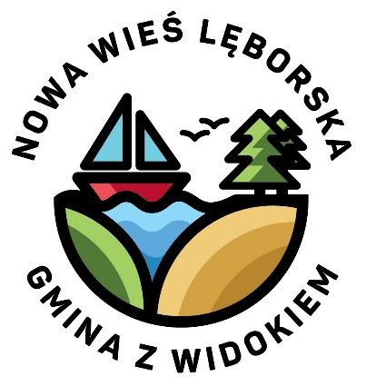
7. | Gminny Żłobek „SZCZĘŚLIWY KRASNAL” w Nowej Wsi Lęborskiej  Dyrektor Katarzyna Tabaka | ul. Przedszkolna 1  84-351 Nowa Wieś Lęborska  tel. 789 148 999  zlobeknwl@nwl.pl
8. | Szkoła Podstawowa nr 1 im. Józefa Wybickiego w Lęborku  Dyrektor Grażyna Ruszkowska | ul. Wojska Polskiego 10,  84-300 Lębork  tel. 598 622 251  sekretariat@sp1lebork.pl | miejscowości: Lubowidz, Jamy, Ługi, Małoszyce
9. | Szkoła Podstawowa nr 3 im. Olimpijczyków Polskich w Lęborku  Dyrektor Mariola Małecka | ul. Kossaka 103,  84-300 Lębork  tel. 598 621 905  sp3lebo@poczta.onet.pl | miejscowości: Mosty
10. | Szkoła Podstawowa nr 5 im. Wojska Polskiego w Lęborku  Dyrektor Krzysztof Wetta | ul. Kościuszki 14,  84-300 Lębork  tel. 598 631 815  sp5lebork@wp.pl | miejscowości: Rybki
Uchwała nr VIII/78/19 Rady Gminy Nowa Wieś Lęborska z dnia 28 maja 2019 roku
Uchwała nr VIII/79/19 Rady Gminy Nowa Wieś Lęborska z dnia 28 maja 2019 roku
Uchwała nr V-43/2019 Rady Miejskiej w Lęborku z dnia 29 marca 2019 roku

